МИНИСТЕРСТВО НАУКИ И ВЫСШЕГО ОБРАЗОВАНИЯ РФ

Федеральное государственное автономное образовательное учреждение высшего образования

Национальный исследовательский Томский политехнический университет

Инженерная школа информационных систем и робототехники

«Информационные системы и технологии»

Отделение Информационных систем и технологий

Отчет по лабораторной работе №3

**«RecyclerView, взаимодействие между экранами. Memory Cache»**

по дисциплине «Программирование мобильных устройств и

встраиваемых систем»

Выполнил:

студент гр. 8И6A _____________ Репина Е.Ю.

___.___.______

Проверил:

ассистент ОИТ _____________Погребной А.В.

___.___.______

Томск 2020 г.

**Задание**

Ознакомиться с примером в модуле lab3. На экран со студентами добавить SearchView. При поиске искать по ФИО студентов в списке на наличие введённой фразы в SearchView и выводить отфильтрованный список. Для каждого результата подсвечивать цветом кусок текста, который нашёлся (через SpannableString).

**Результат выполнения работы**

В модуль lab3 были подключены необходимые зависимости. В модуль был добавлен адаптер, необходимый для описания всей информации, необходимой для заполнения RecyclerView. Созданы два экрана: список всех студентов, создание нового студента. На экране, содержащем список всех студентов, добавлена кнопка для пополнения списка студентов (переход на второй экран). На втором экране располагаются поля для ввода данных (ФИО) и кнопки для сохранения результата и перехода на основной экран без сохранения. Для передачи самописных объектов через android.content.Intent был реализовать интерфейс Parcelable. В нём описывается способы сохранения (восстановления) объекта Student.

В модуле был реализован поиск, добавлен SearchView. Найденный индекс вхождения искомой подстроки в строку с ФИО студента и длина строки используются в методе setSpan - указывается начало и конец подсветки строки, которая затем добавляется в отфильтрованный лист.

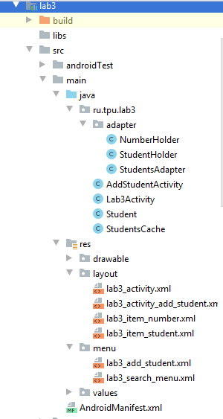

Рисунок 1 – Структура модуля lab3

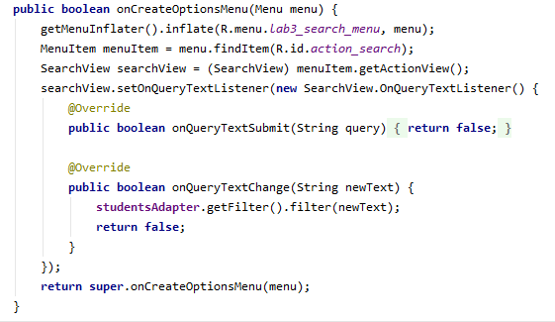

Рисунок 2 – Реализация поиска подстроки в строке

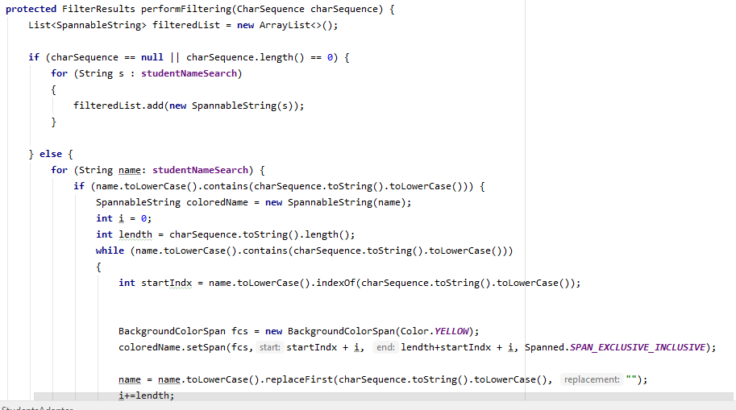

Рисунок 3 – Реализация выделения цветом необходимой подстроки

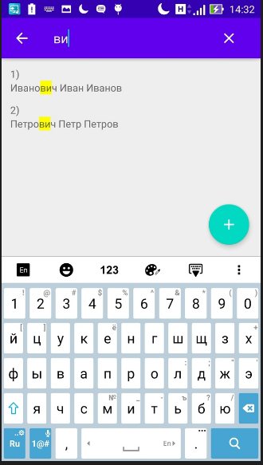

Рисунок 4 – Экран списка студентов с реализованным SearchView

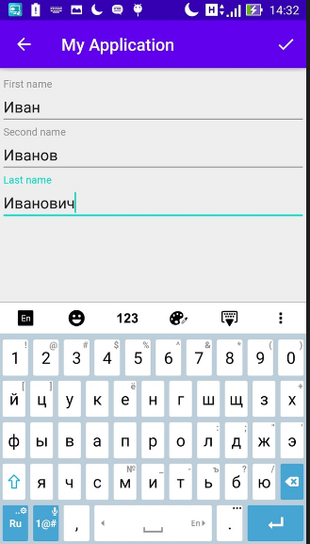

Рисунок 5 – Экран добавления студента

**Итоги**

В ходе выполнения лабораторной работы были получены навыки работы с классами в проекте AndroidStudio. Получены знания по работе с RecyclerView. Изучены приемы создания адаптеров и их работа с элементами ViewHolder. Получены навыки реализации поиска символов в строках с их последующим выделением. Для этого изучены основные принципы работы класса SpannableString. В приложение добавлен модуль, в котором реализован список студентов с возможностью поиска по ФИО, реализовано добавление студентов в список.